《新 聞 稿》
2016年11月臺灣採購經理人指數
發布記者會

中華經濟研究院提供
2016年12月1日
2016年11月，製造業採購經理人指數（PMI）已連續第9個月呈現擴張，且指數攀升2.8個百分點至57.3%，為2015年4月以來最高點。新增訂單與生產數量的擴張速度大幅攀升是本月臺灣製造業PMI擴張速度加快的主因。五項組成指標中，新增訂單、生產與人力僱用持續擴張，供應商交貨時間為上升（高於50.0%），現有原物料存貨水準亦持續擴張。六大產業PMI全數呈現擴張，依擴張速度排序為交通工具產業（63.6%）、食品暨紡織產業（62.3%）、基礎原物料產業（60.7%）、化學暨生技醫療產業（56.8%）、電子暨光學產業（55.1%）與電力暨機械設備產業（54.4%）。
本月非製造業經理人指數（NMI）已連續第2個月呈現緊縮，指數為49.8%，較10月微幅回升0.4個百分點。四項組成指標中，商業活動（生產）與新增訂單持續緊縮，人力僱用持續擴張，供應商交貨時間為上升（高於50.0%）。非製造業八大產業中，三大產業NMI呈現緊縮，依緊縮速度排序為教育暨專業科學業（47.9%）、批發業（48.1%）與營造暨不動產業（49.2%）。四大產業NMI呈現擴張，依擴張速度排序為住宿餐飲業（58.3%）、運輸倉儲業（57.1%）、金融保險業（52.4%）與零售業（52.3%）。僅資訊暨通訊傳播業回報持平（50.0%）。
以下節錄2016年11月PMI與NMI之重要內容：
一、製造業採購經理人指數（PMI）部分
1. 新增訂單（New Orders）擴散指數為61.3%
全體製造業之新增訂單數量指數躍升6.3個百分點至61.3%。化學暨生技醫療產業（63.4%）、食品暨紡織產業（78.8%）與基礎原物料產業（64.0%）之新增訂單指數分別較前月攀升7.4、26.8與11.8個百分點。其中，食品暨紡織產業之新增訂單指數已來到2012年7月指數創編以來的最高點。交通工具產業與電力暨機械設備產業之新增訂單指數皆轉為擴張，指數分別躍升20.5與18.3個百分點至70.5%與61.0%。過去8個月帶動臺灣製造業PMI擴張的電子暨光學產業，是本月六大產業中唯一新增訂單呈現擴張速度趨緩的產業，指數回跌3.3個百分點至56.1%。
2. 生產（Production）擴散指數為60.4%
全體製造業之生產數量指數亦攀升4.7個百分點至60.4%。食品暨紡織產業之生產指數已連續2個月呈現擴張，且本月指數續揚15.3個百分點至67.3%。交通工具產業與電力暨機械設備產業之生產指數皆已連續9個月呈現擴張，且本月指數分別攀升10.7與3.7個百分點至68.2%與56.1%。基礎原物料產業之生產指數中斷連續3個月的緊縮，指數大幅攀升15.0個百分點至62.8%，為2016年5月以來最高點。化學暨生技醫療產業與電子暨光學產業之生產指數已分別連續3與9個月呈現擴張，惟擴張速度皆趨緩，指數各下滑3.4與0.2個百分點至54.9%與59.2%。
3. 人力僱用（Employment）擴散指數為55.6%
全體製造業之人力僱用數量指數已連續7個月呈現擴張，指數為55.6%。六大產業已連續4個月全數回報人力僱用為擴張。化學暨生技醫療產業（56.1%）、食品暨紡織產業（63.5%）、交通工具產業（63.6%）與電力暨機械設備產業（54.9%）之人力僱用指數皆呈現擴張速度加快走勢。其中，食品暨紡織產業與交通工具產業之人力僱用數量指數分別來到過去28與23個月以來的最高點。電子暨光學產業與基礎原物料產業之人力僱用指數已分別連續5與7個月呈現擴張，惟擴張速度皆趨緩，指數分別回跌2.5與5.5個百分點至54.8%與52.3%。
4. 供應商交貨時間（Supplier Deliveries）擴散指數56.0%
全體製造業之供應商交貨時間攀升3.3個百分點至56.0%，為2014年7月以來最高點。化學暨生技醫療產業與基礎原物料產業之供應商交貨時間指數分別較前月躍升9.8%與8.4個百分點至62.2%與62.8%，皆為2012年7月指數創編以來的最高點。交通工具產業與電力暨機械設備產業之供應商交貨時間指數分別中斷連續4與3個月的下降（低於50.0%），指數分別攀升 7.3與4.8個百分點至52.3%與52.4%。電子暨光學產業已連續8個月回報供應商交貨時間為上升，惟本月指數續跌0.4個百分點至53.9%。食品暨紡織產業之供應商交貨時間則由持平（50.0%）攀升1.9個百分點至51.9%。
5. 現有原物料存貨（Inventories）擴散指數為53.2%
全體製造業之原物料存貨數量指數續揚0.5個百分點至53.2%，連續第8個月呈現擴張。基礎原物料產業與交通工具產業之存貨指數分別續揚4.9與13.6個百分點至61.6%與63.6%。其中，基礎原物料產業之存貨數量指數已來到2015年3月以來最高點。電子暨光學產業之存貨指數雖已連續6個月呈現擴張，惟指數續跌0.8個百分點至51.3%。化學暨生技醫療產業與電力暨機械設備產業之存貨指數皆轉為緊縮，指數皆為47.6%。食品暨紡織產業之原物料存貨指數僅維持1個月的擴張，本月隨即回跌2.0個百分點至持平（50.0%）。
二、非製造業經理人指數（NMI）部分
- 商業活動/生產（Business Activity/Production）擴散指數為48.9%
全體非製造業之商業活動（生產）指數已連續第3個月呈現緊縮，惟指數回升2.4個百分點至48.9%。八大產業中，四大產業回報商業活動（生產）呈現緊縮，各產業依緊縮速度排序為營造暨不動產業（43.8%）、教育暨專業科學業（45.0%）、批發業（45.5%）與資訊暨通訊傳播業（47.5%）。住宿餐飲業（62.5%）、運輸倉儲業（59.5%）、零售業（59.3%）與金融保險業（54.7%）則回報商業活動（生產）為擴張。
- 新增訂單（New Orders）擴散指數為47.7%
全體非製造業之新增訂單指數亦連續第2個月呈現緊縮，惟指數回升1.1個百分點至47.7%。八大產業中，二大產業回報新增訂單呈現緊縮，各產業依緊縮速度排序為營造暨不動產業（40.6%）與批發業（40.9%）。住宿餐飲業（62.5%）、金融保險業（61.3%）、資訊暨通訊傳播業（55.0%）與運輸倉儲業（54.8%）則回報新增訂單呈現擴張。僅教育暨專業科學業與零售業回報持平（50.0%）。
- 人力僱用（Employment）擴散指數為50.2%
全體非製造業之人力僱用指數雖已連續2個月呈現擴張，惟指數下滑1.3個百分點至50.2%。八大產業中，四大產業回報人力僱用呈現擴張，各產業依擴張速度排序為運輸倉儲業（61.9%）、批發業（54.5%）、教育暨專業科學業（51.7%）與營造暨不動產業（51.6%）。資訊暨通訊傳播業（45.0%）、住宿餐飲業（45.8%）、零售業（46.3%）與金融保險業（48.1%）則回報人力僱用呈現緊縮。
- 供應商交貨時間（Suppliers’Deliveries）擴散指數52.3%
全體非製造業已連續28個月回報供應商交貨時間（受託工作完成時間）為上升（高於50.0%），惟指數續跌0.7個百分點來到52.3%。八大產業中，六大產業回報供應商交貨時間為上升，各產業依上升速度排序為住宿餐飲業（62.5%）、營造暨不動產業（60.9%）、零售業（53.7%）、資訊暨通訊傳播業（52.5%）、運輸倉儲業（52.4%）與批發業（51.5%）。僅教育暨專業科學業（45.0%）與金融保險業（45.3%）回報供應商交貨時間為下降。

除上述PMI、NMI組成指標外，本月值得注意的參考指標如下
一、製造業之『客戶存貨指數』、『原物料價格指數』與『未來六個月的景氣狀況指數』
全體製造業之『客戶存貨指數』雖已連續25個月回報客戶存貨指數為過低（低於50.0%），惟本月指數躍升5.1個百分點至49.1%，為2014年11月以來最高點。基礎原物料產業與交通工具產業皆轉為回報客戶存貨數量為過高，指數分別攀升7.0與18.9個百分點至57.0%與61.4%，分別為過去37與43個月以來的最高點。六大產業中，食品暨紡織產業之客戶存貨指數已連續2個月呈現過高，指數為51.9%。電子暨光學產業與電力暨機械設備產業已分別連續26與3個月回報客戶存貨數量為過低，惟本月指數分別回升6.8與1.2個百分點至47.8%與40.2%。化學暨生技醫療產業已連續4個月回報客戶存貨為過低，指數為37.8%。

全體製造業之『原物料價格指數』續揚8.9個百分點至68.2%，為2012年7月指數創編以來最高點。化學暨生技醫療產業（72.0%）與食品暨紡織產業（69.2%）之原物料價格指數已分別連續4與2個月站上60.0%以上的上升速度。其中食品暨紡織產業的原物料價格指數已來到2014年3月以來的最高點。電子暨光學產業與電力暨機械設備產業已分別連續5與2個月回報原物料價格為上升，指數各為63.2%與72.0%，皆為2012年7月指數創編以來最高點。基礎原物料產業之原物料價格指數續揚13.5個百分點至79.1%，為2013年3月以來最高點。交通工具產業亦已連續2個月回報原物料價格較前月上升，指數為59.1%。

全體製造業之『未來六個月的景氣狀況指數』在連續3個月擴張速度趨緩後，首次回升2.2個百分點至54.0%。六大產業自2014年9月以來首次全數回報未來景氣狀況為擴張。化學暨生技醫療產業與食品暨紡織產業之未來六個月景氣狀況指數分別攀升2.5與11.3個百分點至58.5%與67.3%。基礎原物料產業（53.5%）、交通工具產業（52.3%）與電力暨機械設備產業（52.4%）之未來六個月景氣狀況指數皆轉為擴張。其中，基礎原物料產業之景氣狀況指數是自2016年6月以來首次轉為擴張。電子暨光學產業之未來六個月景氣狀況指數雖已連續9個月呈現擴張，惟擴張速度自2016年7月起持續放緩，本月指數續跌3.3個百分點至51.8%。

二、非製造業之『原物料價格指數』、『未完成訂單指數』與『未來六個月景氣狀況指數』
非製造業之『原物料價格指數』指數續揚3.2個百分點至57.8%，連續第11個月呈現上升。八大產業中，六大產業回報原物料價格呈現上升，各產業依上升速度排序為住宿餐飲業（66.7%）、營造暨不動產業（65.6%）、零售業（63.0%）、運輸倉儲業（61.9%）、批發業（56.1%）與資訊暨通訊傳播業（52.5%）。金融保險業（47.2%）則回報原物料價格為下降。僅教育暨專業科學業回報原物料價格為持平（50.0%）。

全體非製造業之『未完成訂單指數』指數已連續第20個月呈現緊縮，指數為41.1%。八大產業中，六大產業回報未完成訂單呈現緊縮，各產業依緊縮速度排序為營造暨不動產業（31.3%）、批發業（37.9%）、住宿餐飲業（41.7%）、金融保險業（42.5%）、教育暨專業科學業（43.3%）與零售業（48.1%）。僅資訊暨通訊傳播業（55.0%）與運輸倉儲業（54.8%）回報未完成訂單為擴張。

全體非製造業之『未來六個月景氣狀況』續跌4.9個百分點至34.5%，連續第18個月呈現緊縮。非製造業八大產業全數回報未來六個月景氣狀況為緊縮，各產業依指數緊縮速度排序為營造暨不動產業（14.1%）、住宿餐飲業（29.2%）、批發業（36.4%）、運輸倉儲業（40.5%）、教育暨專業科學業（41.7%）、金融保險業（44.3%）、資訊暨通訊傳播業（45.0%）與零售業（48.1%）。

2016年11月臺灣製造業採購經理人指數為57.3%
國家發展委員會
NATIONAL DEVELOPMENT COUNCIL

（November 2016 Taiwan Manufacturing PMI, 57.3%）
新增訂單、生產與人力僱用呈現擴張，供應商交貨時間為上升，
現有原物料存貨水準亦持續擴張。
2016年11月臺灣製造業採購經理人指數
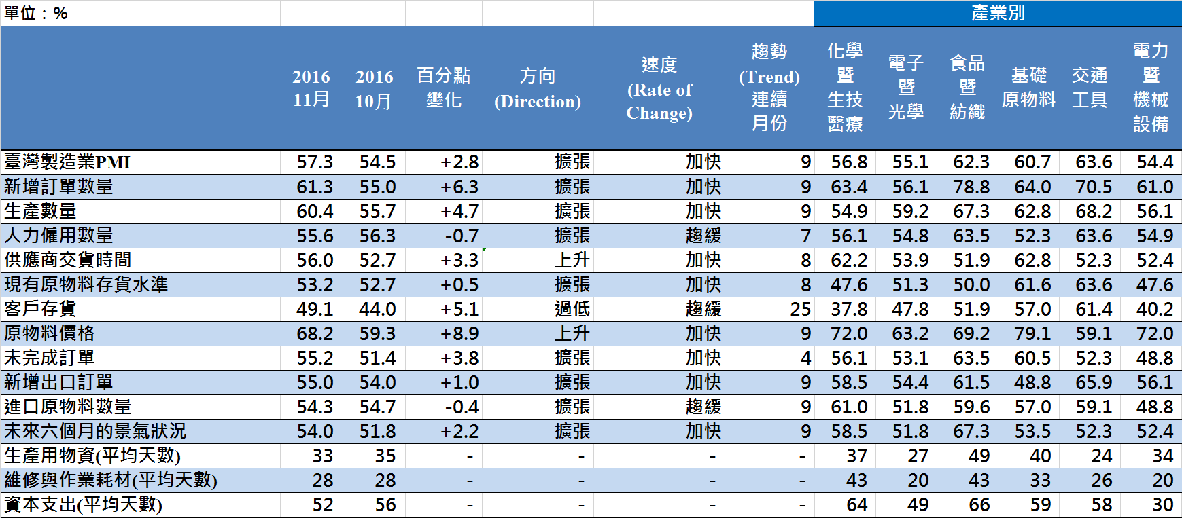
臺灣製造業PMI時間序列走勢圖  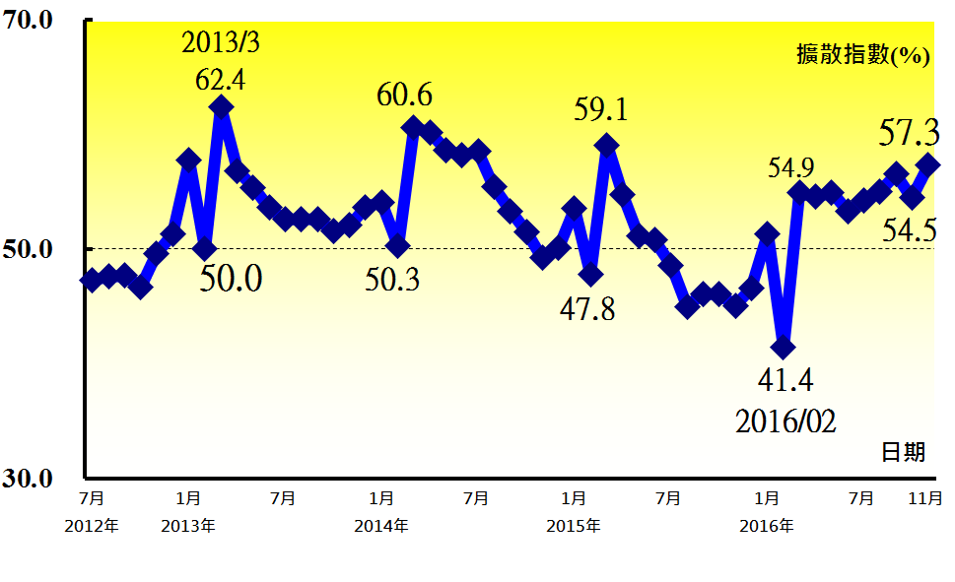 | 產業別 PMI示意圖  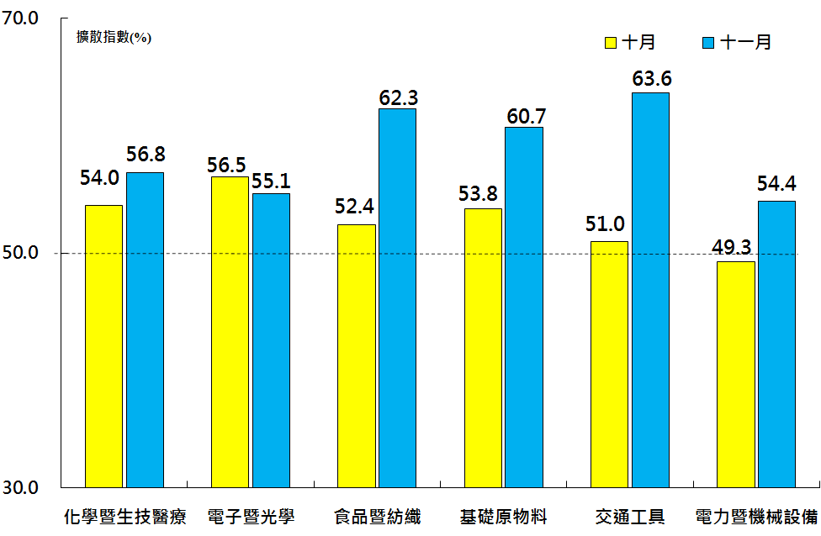
本月重點節錄（Summary）
- 2016年11月臺灣製造業PMI已連續第9個月呈現擴張，且指數攀升2.8個百分點至57.3%，為2015年4月以來最高點。新增訂單與生產數量的擴張速度大幅攀升是本月臺灣製造業PMI擴張速度加快的主因。
- 全體製造業之新增訂單與生產數量指數分別躍升6.3與4.7個百分點至61.3%與60.4%，雙雙站上60.0%的擴張水準。
- 全體製造業之人力僱用數量指數已連續7個月呈現擴張，指數為55.6%。
- 全體製造業之供應商交貨時間攀升3.3個百分點至56.0%，為2014年7月以來最高點。
- 全體製造業之原物料存貨數量指數續揚0.5個百分點至53.2%，連續第8個月呈現擴張。
- 全體製造業雖已連續25個月回報客戶存貨指數為過低（低於50.0%），惟本月指數躍升5.1個百分點至49.1%，為2014年11月以來最高點。
- 原物料價格指數續揚8.9個百分點至68.2%，為2012年7月指數創編以來最高點。
- 全體製造業之未完成訂單指數已連續4個月呈現擴張，且指數上揚3.8個百分點至55.2%。
- 全體製造業之新增出口訂單指數回升1.0個百分點至55.0%，連續第9個月呈現擴張。
- 全體製造業之未來六個月景氣狀況指數在連續3個月擴張速度趨緩後，首次回升2.2個百分點至54.0%。
- 2016年11月六大產業PMI全數呈現擴張，依擴張速度排序為交通工具產業（63.6%）、食品暨紡織產業（62.3%）、基礎原物料產業（60.7%）、化學暨生技醫療產業（56.8%）、電子暨光學產業（55.1%）與電力暨機械設備產業（54.4%）。

2016年11月臺灣非製造業經理人指數為49.8%
國家發展委員會
NATIONAL DEVELOPMENT COUNCIL

（November 2016 Taiwan NMI, 49.8%）

商業活動48.9%、新增訂單數量47.7%、人力僱用數量50.2%。
2016年11月臺灣非製造業經理人指數
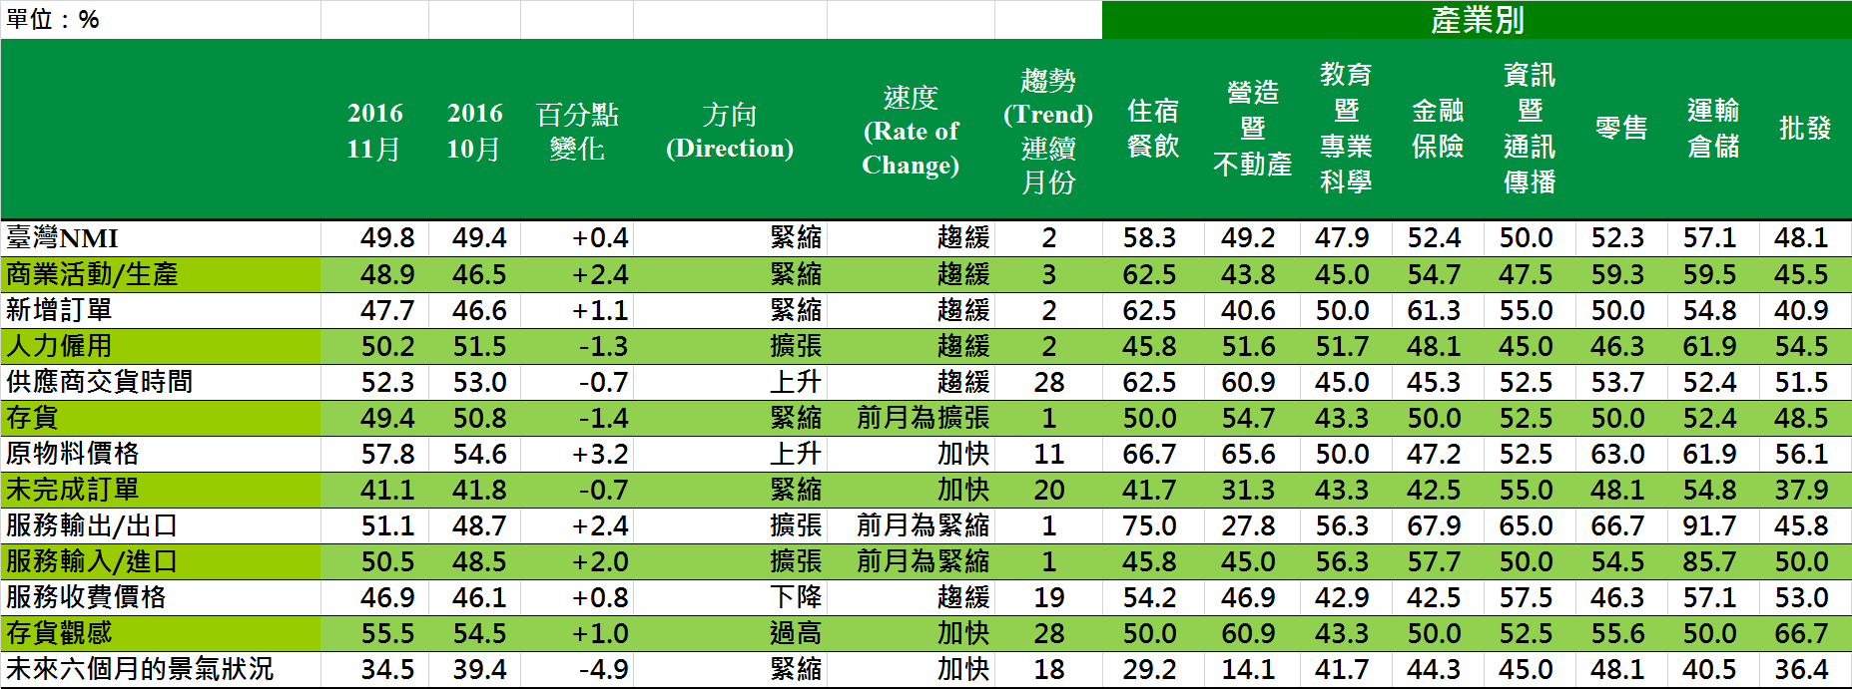
臺灣非製造業NMI時間序列走勢圖  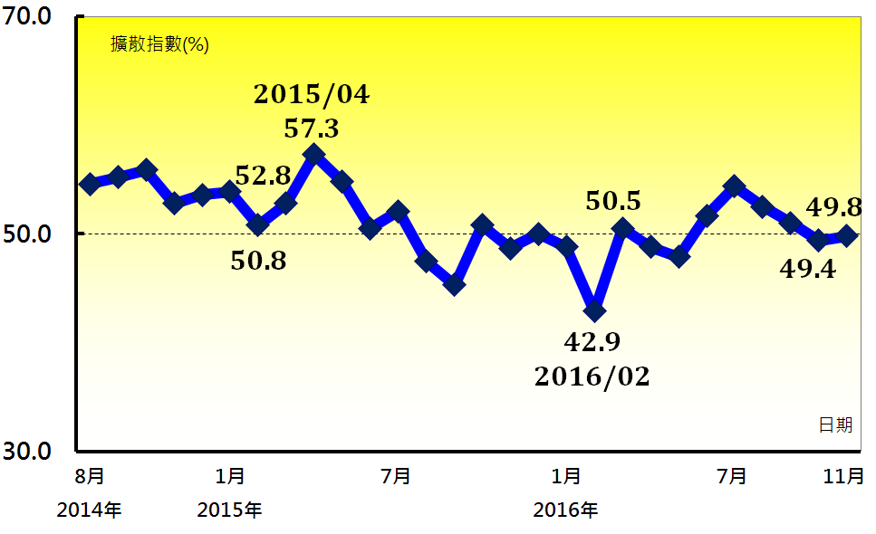 | 產業別 NMI示意圖  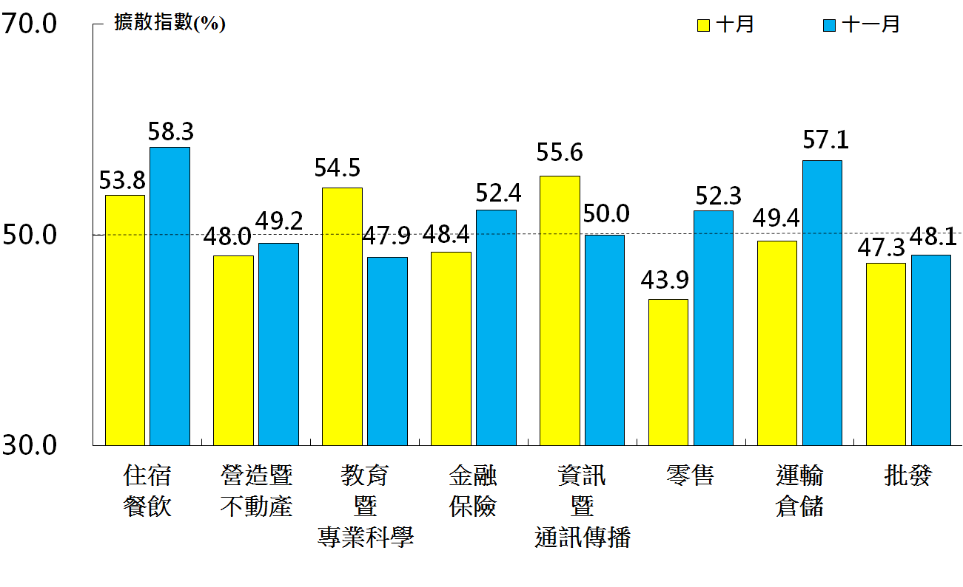
本月重點節錄（Summary）
- 2016年11月臺灣NMI已連續第2個月呈現緊縮，指數為49.8%，較10月微幅回升0.4個百分點。
- 全體非製造業之商業活動（生產）指數與新增訂單指數已分別連續3與2個月呈現緊縮，惟指數分別回升2.4與1.1個百分點至48.9%與47.7%。
- 全體非製造業之人力僱用指數雖已連續2個月呈現擴張，惟指數下滑1.3個百分點至50.2%。
- 全體非製造業已連續28個月回報供應商交貨時間（受託工作完成時間）為上升（高於50.0%），惟指數續跌0.7個百分點來到52.3%。
- 全體非製造業之存貨指數僅維持1個月的擴張，本月隨即下跌1.4個百分點轉為緊縮，指數為49.4%。
- 非製造業之原物料價格（營業成本）指數續揚3.2個百分點至57.8%，連續第11個月呈現上升。
- 全體非製造業之未完成訂單（工作委託量）指數已連續第20個月呈現緊縮，指數為41.1%。
- 儘管全體非製造業之原物料價格指數已連續11個月呈現上升，惟廠商仍持續回報服務收費價格為下降（低於50.0%），指數為46.9%。
- 全體非製造業之未來六個月景氣狀況指數續跌4.9個百分點至34.5%，連續第18個月呈現緊縮。
- 2016年11月八大產業中，三大產業NMI呈現緊縮，依緊縮速度排序為教育暨專業科學業（47.9%）、批發業（48.1%）與營造暨不動產業（49.2%）。
- 2016年11月八大產業中，四大產業NMI呈現擴張，依擴張速度排序為住宿餐飲業（58.3%）、運輸倉儲業（57.1%）、金融保險業（52.4%）與零售業（52.3%）。僅資訊暨通訊傳播業回報持平（50.0%）。

中華經濟研究院
2016年11月臺灣採購經理人指數
發布記者會

日 期：民國105年12月1日（星期四）
時 間：上午10:00-12:00
地 點：中華經濟研究院B003會議室（台北市長興街七十五號）

報 告 人：
中華經濟研究院 吳中書院長

列席者：
中華採購與供應管理協會採購與供應研究中心 賴樹鑫執行長
中央研究院經濟所 簡錦漢所長
中華經濟研究院經濟展望中心 陳馨蕙助研究員

